Отчёт по лабораторной работе №2
«Корректировка архитектуры системы на основе стратегии валидации, воспроизводимости, масштабируемости»
Проект: Telegram-бот для трейдеров, агрегирующий новости из RSS-источников, выполняющий дедупликацию, кластеризацию событий и суммаризацию.

1. Цель работы
Разработать архитектурные решения, обеспечивающие надёжность и масштабируемость ML-системы новостного Telegram-бота:
- определить стратегию валидации модели обработки текстов;
- обеспечить воспроизводимость экспериментов (данные, код, модель);
- выявить и предотвратить утечки данных;
- оценить нагрузку на систему и требования к задержкам;
- скорректировать архитектуру системы на основе этих требований.

Шаг 1. Стратегия валидации и воспроизводимость
1.1 Стратегия валидации
В проекте используются методы обработки текстов новостей: дедупликация, кластеризация и суммаризация. Для оценки качества моделей применяется стандартная стратегия валидации на основе разделения данных.
Используется схема:
train / validation / test
Разделение данных:
- train — 70% данных
- validation — 15% данных
- test — 15% данных
Назначение выборок:
- обучающая выборка используется для обучения моделей
- валидационная — для настройки параметров
- тестовая — для финальной оценки качества

1.2 Метрики качества
Для оценки работы системы используются следующие метрики.
Дедупликация
- Precision
- Recall
Кластеризация
- Silhouette score
- ручная оценка кластеров
Суммаризация
- ROUGE
- BLEU
Производительность системы
- latency обработки новости
- количество обработанных новостей в секунду

1.3 Воспроизводимость экспериментов
Воспроизводимость означает возможность повторить эксперимент и получить аналогичные результаты.
Для обеспечения воспроизводимости в системе используются следующие механизмы.

Версионирование данных
Каждая версия датасета сохраняется отдельно.
Пример:
dataset_v1.csv
dataset_v2.csv
Фиксируются:
- структура данных
- источник данных
- дата обновления

Версионирование модели
После обучения модель сохраняется в файл.
Пример:
model_v1.pkl
model_v2.pkl
Фиксируются:
- параметры модели
- дата обучения
- метрики качества
Шаг 2. Анализ утечек данных
Определение утечки данных
Утечка данных (data leakage) — это ситуация, при которой информация из тестовой выборки используется при обучении модели.
Это приводит к завышенной оценке качества системы.

Потенциальные источники утечки данных
1. Дубликаты новостей в train и test
Одна и та же новость может попасть в обе выборки.
Это приводит к завышенной точности.

Способ предотвращения
Перед разделением данных выполняется:
- удаление дубликатов
- проверка уникальности текста

2. Использование будущих данных
В новостных системах данные имеют временную структуру.
Если при обучении используются новости из будущего периода, возникает утечка.

Способ предотвращения
Используется временное разделение данных:
train — старые новости
test — новые новости

3. Предобработка данных до разделения
Если нормализация текста выполняется до разделения данных, статистика тестовой выборки может попасть в обучение.

Способ предотвращения
Предобработка выполняется:
после разделения данных

Вывод
В системе возможны утечки данных, однако они контролируются за счёт:
- удаления дубликатов
- временного разделения данных
- корректной последовательности обработки данных

Шаг 3. Масштабирование

Оценка ожидаемой нагрузки на систему
Система представляет собой Telegram-бота, который получает новости из RSS-источников, обрабатывает их и отправляет пользователям в чат. Основная нагрузка связана с обработкой новых новостей и запросами пользователей к боту.
Предполагаемая нагрузка на систему:
Количество запросов в секунду (RPS):
- средняя нагрузка — 3–5 запросов в секунду
- пиковая нагрузка — до 20 запросов в секунду
Пиковая нагрузка может возникать:
- при публикации важных новостей
- при одновременной активности большого количества пользователей
- при подключении нескольких групповых чатов
Средний и пиковый трафик:
Среднее количество новостей:
- 500–1500 новостей в день
Пиковое количество новостей:
- до 5000 новостей в день
Также возможны дополнительные пользовательские запросы:
- получение списка новостей
- запрос summary
- обработка сообщений в чатах
Допустимое время ответа (latency):
Допустимое время обработки одной новости:
до 2 секунд
Это включает:
- получение новости из RSS
- классификацию новости
- генерацию краткого summary через OpenAI API
- отправку сообщения в Telegram
Такое время отклика является приемлемым для новостных систем и не влияет на удобство использования.

Масштабирование системы при росте нагрузки
При увеличении количества пользователей и новостей система может масштабироваться за счёт применения следующих архитектурных решений.

Асинхронная обработка задач
Обработка новостей выполняется в фоновом режиме, независимо от пользовательских запросов.
Это позволяет:
- не блокировать работу Telegram-бота
- обрабатывать несколько новостей одновременно
- повысить устойчивость системы при росте нагрузки
Такой подход особенно важен при использовании OpenAI API, где время ответа может быть непостоянным.

Горизонтальное масштабирование
При росте нагрузки можно запускать несколько экземпляров сервисов:
- несколько процессов Telegram-бота
- несколько backend-сервисов
- несколько обработчиков новостей
Это позволяет распределить нагрузку между серверами и увеличить производительность системы.

Кэширование результатов
Результаты обработки новостей могут временно сохраняться в кэше.
Например:
- уже сгенерированный summary хранится в базе данных
- повторный запрос не требует повторного обращения к OpenAI API
Это позволяет:
- уменьшить количество запросов к внешним сервисам
- ускорить работу системы
- снизить нагрузку на сервер

Вывод
Система может масштабироваться при росте нагрузки за счёт:
- асинхронной обработки задач
- горизонтального масштабирования сервисов
- кэширования результатов обработки
Эти решения позволяют обеспечить стабильную работу Telegram-бота при увеличении количества пользователей и новостных сообщений.

Шаг 4. Корректировка архитектуры системы и стека

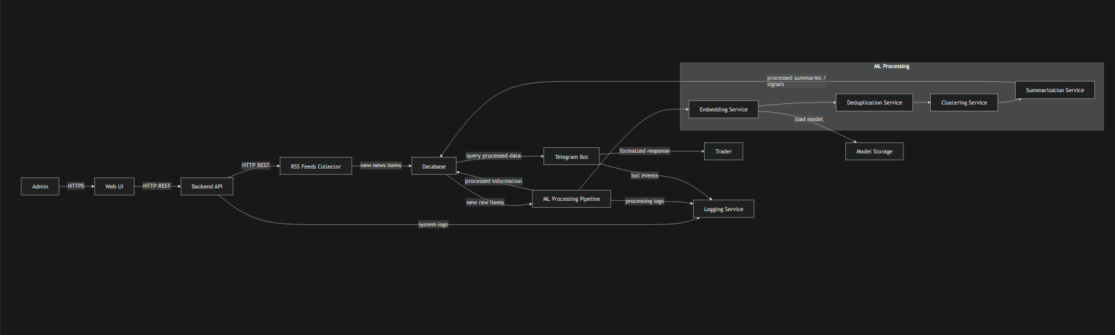

Шаг 4. Корректировка архитектуры системы и стека
На основе требований к воспроизводимости экспериментов и надёжности работы системы архитектура новостного Telegram-бота была дополнена дополнительными компонентами, обеспечивающими хранение моделей и ведение журналов событий.
Основная логика работы системы остаётся прежней, однако были добавлены элементы, позволяющие контролировать версии моделей и анализировать работу системы в процессе эксплуатации.
4.1 Обновлённая архитектура системы
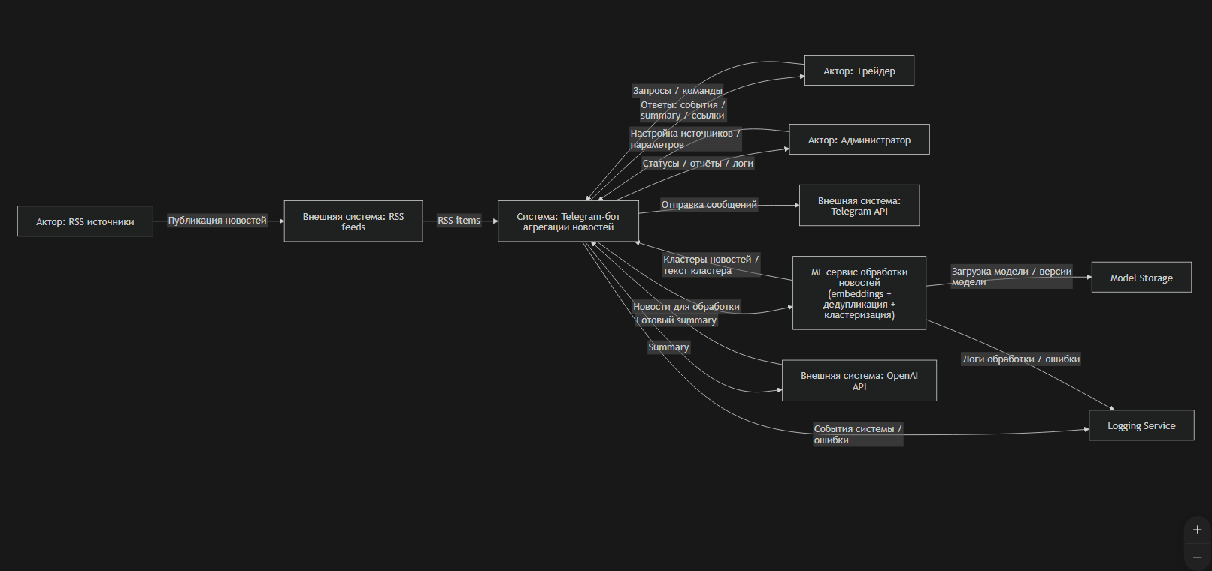

4.2 Добавленные компоненты
Model Storage
Компонент Model Storage используется для хранения обученных моделей машинного обучения.
Назначение:
- хранение различных версий моделей
- повторное использование обученных моделей
- обеспечение воспроизводимости экспериментов
- возможность обновления моделей без изменения архитектуры системы
В данном компоненте сохраняются:
- обученные модели
- параметры моделей
- метрики качества
- дата обучения
Пример файлов:
model_v1.pkl
model_v2.pkl
Использование Model Storage позволяет обеспечить стабильность работы системы и возможность возврата к предыдущей версии модели при необходимости.

Logging Service
Компонент Logging Service используется для записи событий системы и отслеживания её работы.
Назначение:
- фиксация ошибок
- анализ работы системы
- контроль выполнения задач
- диагностика проблем в системе
В журнал записываются следующие события:
- получение новости из RSS
- обработка текста
- запуск модели
- возникновение ошибок
- отправка сообщения пользователю
Logging Service позволяет:
- быстро обнаруживать ошибки
- анализировать производительность системы
- отслеживать историю работы системы

